Автоматизированный анализ распределения диаметров и неравномерности расположения волокон в композитах с непрерывным армированием по СЭМ-снимкам поперечных сечений

Наконечный Е.И.^{1,3}, Хохлов А.В.^{2,3}, Галышев С.Н.³, Атанов Б.И.³, Орлов В.И.³

¹ МГУ имени М.В. Ломоносова (физический факультет), Москва, Россия
² НИИ механики МГУ имени М.В. Ломоносова, Москва, Россия
³ Институт физики твердого тела им. Ю.А. Осипьяна РАН, Черноголовка, Россия
E-mail: egornakonecnyj7972@gmail.com, andrey-khokhlov@ya.ru

Разработаны методика и алгоритмы для обработки данных сканирующей электронной микроскопии (СЭМ) поверхностей разрушения композитов с параллельным армированием. Разработанный программный комплекс обеспечивает сбор полной статистики по распределению волокон по диаметрам и площадям в поперечном сечении образца, выявление кластеров и количественную оценку плотности распределения волокон по сечению (вариаций их объемной доли) и характеристик его неравномерности (характеристик неоднородности материала по сечению и отклонения от трансверсальной изотропии). Отработка и верификация программного комплекса проводилась на нескольких сериях СЭМ-снимков шлифов поперечных сечений новой углеалюминиевой проволоки с матрицей из технически чистого алюминия или сплава Al-0.5Bi (с добавкой 0.5at.% висмута в матрицу), непрерывно армированной углеродными волокнами диаметром 7 мкм и прочностью 4 ГПа [1-7]. Высокопрочная композитная проволока CF/Al-0.5Bi изготовлена в ИФТТ РАН пропиткой нити из 1000 волокон расплавом с применением ультразвуковой обработки. Диаметр проволоки – 300 мкм, объемная доля волокон – 60%, плотность – 2.3 кг/м³, прочность на растяжение – 2 ГПа [2-7].
На рис.1 приведен СЭМ-снимок поперечного шлифа композитной проволоки CF/Al-0.5Bi и гистограмма распределения диаметров волокон, полученная в результате обработки этого снимка. Детектировано 970 волокон, среднее значение диаметра волокон равно 7.3 мкм, стандартное отклонение – 0.4 мкм, минимальный диаметр – 5.6 мкм, максимальный диаметр – 8.7 мкм, объемная доли волокон в проволоке (среднее значение по всему сечению) равна 0.59 (локально в окне 10x10 мкм она изменяется от 0.40 до 0.95).

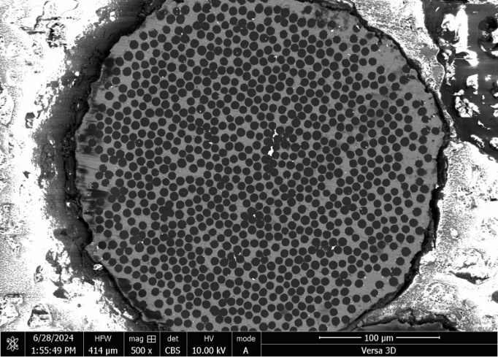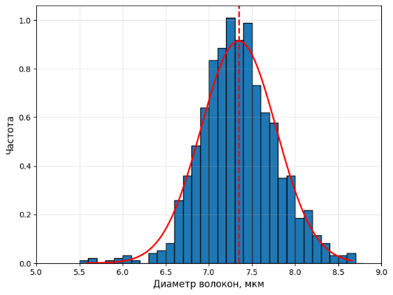
Рис. 1. а – СЭМ-снимок поперечного шлифа композитной проволоки CF/Al-0.5Bi до испытаний, б – гистограмма распределения диаметров волокон, полученная в результате обработки снимка

Разработанный программный комплекс полезен как инструмент для технического контроля качества в процессе производства композитных материалов и позволяет получить ценную информацию для понимания строения и моделирования поведения однонаправленных композитов.

Работа выполнена при поддержке гранта РНФ 22-79-10064-П

Литература
- Galyshev S. On the Strength of the CF/Al-Wire Depending on the Fabrication Process Parameters: Melt Temperature, Time, Ultrasonic Power, and Thickness of Carbon Fiber Coating // Metals, 2021, vol. 11, pp.1006. https://doi.org/10.3390/met11071006
- Хохлов А.В., Галышев С.Н., Атанов Б.И., В.И. Орлов. Влияние расслоения материалов с низкой сдвиговой прочностью на процесс разрушения и результаты испытаний на трехточечный изгиб // Физическая мезомеханика. 2025. Т.28, №2, с. 13-43. DOI: 10.55652/1683-805X_2025_28_2_13-43
- Atanov B. I., Khokhlov A. V., Khasanova E. I., Ivanov A. I., Chekmazov S. V., Zaripov N. G., Shakhlevich O. F., Postnova E. Yu., Galyshev S. N. The Effect of Bismuth Content on the Microstructure and Strength of Carbon Fiber / Al-Bi Alloy Matrix Composite // Mechanics of Composite Materials, 2025, Т. 61, №4, С. 683–698. doi: 10.1007/s11029-025-10302-w.
- Галышев С.Н., Хохлов А.В., Орлов В.И., Атанов Б.И. Испытания на изгиб и свойства углеволоконного композита с алюминиевой матрицей, легированной висмутом, при температурах до 500°С // Физическая мезомеханика, 2026. Т. 29, №2.
- Наконечный Е.И., Хохлов А.В., Галышев С.Н., Атанов Б.И., Орлов В.И., Жидков М.В., Гулин В.В. Математическая обработка и анализ данных электронной и лазерной сканирующей конфокальной микроскопий поверхностей разрушения однонаправленных композитов // Композиты и наноструктуры. 2025. Т.17, №2. С.102-133. doi:10.36236/1999-7590-2025-17-2-102-133.
- Хохлов А.В., Наконечный Е.И., Галышев С.Н., Атанов Б.И., Орлов В.И., Жидков М.В. Анализ распределения длин выдернутых волокон на поверхностях разрушения композитов с алюминиевой матрицей, непрерывно армированной углеродными волокнами, по данным СЭМ и КЛСМ// Авиационные материалы и технологии, 2026. №1
- Galyshev S., Atanov B., Khokhlov A. The Impact of pressing temperature on the strength of a unidirectional CF/Al composite produced by a two-stage process // Mechanics of Composite Materials. 2026, no. 2

Automated analysis of diameter distribution and uneven fiber distribution in continuously reinforced composites based on SEM images of cross sections

Nakonechnyi Ye.I. ¹, Khokhlov A.V. ², Galyshev S.N. ³, Atanov B.I. ³, Orlov V.I. ³
¹ Faculty of Physics, Lomonosov Moscow State University, Moscow, Russia;
² Institute of Mechanics, Lomonosov Moscow State University, Moscow, Russia;
³ Osipyan Institute of Solid State Physics RAS, Chernogolovka, Russia;
E-mail: egornakonecnyj7972@gmail.com

Methods and algorithms have been developed for processing scanning electron microscopy (SEM) data of parallel-reinforced composite fracture surfaces. The developed software package (SP) provides complete statistics on the distribution of fibers by diameter and area in the cross section of the sample, identification of clusters, and quantitative assessment of the density of fiber distribution across the cross section (variations in their volume fraction) and characteristics of its unevenness. The software package was tested and verified on several series of SEM images of cross sections of carbon-aluminum wire with a matrix of pure aluminum or Al-0.5Bi alloy, continuously reinforced with carbon fibers. The wire was manufactured at the Osipyan Institute of Solid State Physics RAS, its diameter is 300 μm, and the volume fraction of fibers varied from 40 to 60%. The developed software is useful as a tool for technical quality control in the production of composite materials and provides valuable information for understanding the structure and modeling the behavior of unidirectional composites.
Keywords: unidirectional composites, carbon-aluminum composites, SEM, fiber diameter distribution, uneven fiber distribution across the cross-section

